Intermodalul poate dubla cota transportului feroviar de marfă în UE
DECEMBRIE 2022
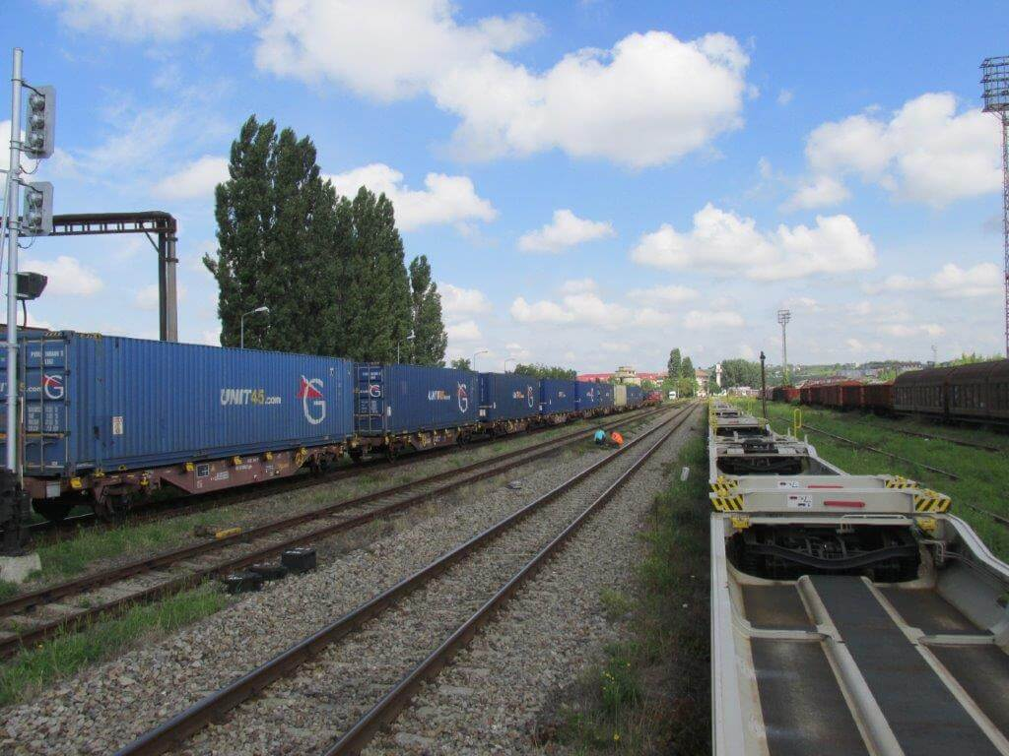
Cererea de transport de marfă pe cale terestră în Europa va crește cu 51% până în 2050, iar transportul feroviar de marfă pe distanţe lungi poate atinge o cotă de 44% prin creşterea utilizării tehnicilor intermodale, arată studiul Roadmap to Zero Carbon Combined Transport 2050, prezentat, ieri, de firma de consultanţă d-fine şi realizat pentru Uniunea Internaţională pentru Transport Combinat feroviar rutier (UIRR).

Transportul combinat ar trebui să își crească performanța cu 5% de la an la an în următoarele 3 decenii, se arată în studiul Roadmap to Zero Carbonn Combined Transport 2050. De altfel, acest tip de transport door-to-door fără emisii de dioxid de carbon ar putea fi cea mai ieftină și mai simplă soluție pentru atingerea obiectivelor de decarbonizare, eficiență energetică și decuplare energetică ale Uniunii Europene, mai spune sursa citată. Condiţia este ca parametrii tehnici TEN-T propuși de Comisia Europeană să fie implementați pe rețeaua feroviară, iar blocajele deja identificate să fie eliminate.

300 de noi terminale intermodale

Costul total este estimat la 490 de miliarde de euro pe o perioadă de 30 de ani, adică 16,3 miliarde de euro pe an. În plus, până în 2050, în fiecare an ar trebui alocat un capital de 1,6 miliarde EUR către dezvoltarea reţelei de active intermodale. La ora actuală, în Europa există un număr de 850 de terminale intermodal, dintre care 230 pe reţeaua feroviară principală, iar 20% din numărul total prezintă restricţii de acces. Flota de vagoane intermodale este de 65.000 de unităţi, dintr-un total de 630.000 de vagoane. Ar trebui construite alte 300 de noi terminale, iar parcul de material circulant să fie extins la 235.000 de unităţi intermodale.
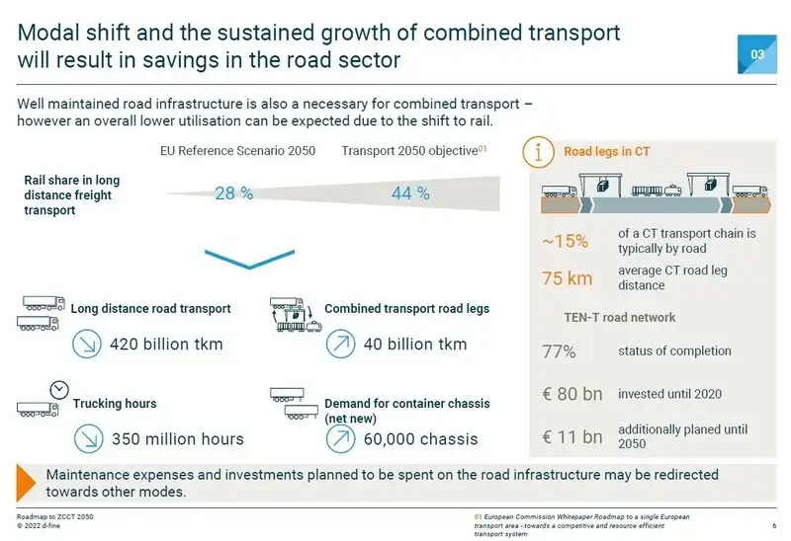

Studiul publicat de UIRR arată că volumele de transport feroviar de marfă ar putea să se tripleze până în 2050, de la 400 to/km în 2020, la 1.150 to/km/an. Transportul combinat va crește și mai rapid, cu 360% în următorii 30 de ani. Astfel, numărul trenurilor de marfă se va dubla, de la 6.100 în 2020, la 13.800 în 2050. Iar pe măsură ce numărul de călătorii cu camioanele va scădea, cota modală a transportului feroviar va crește de la 22 la 44%.
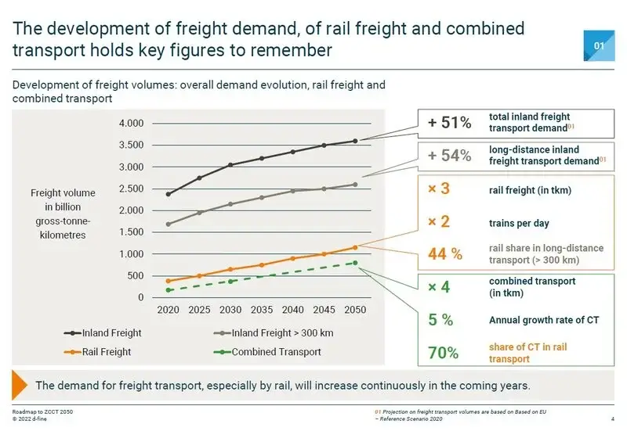

Sursa: https://www.intermodal-logistics.ro/

